# 一 乱码处理

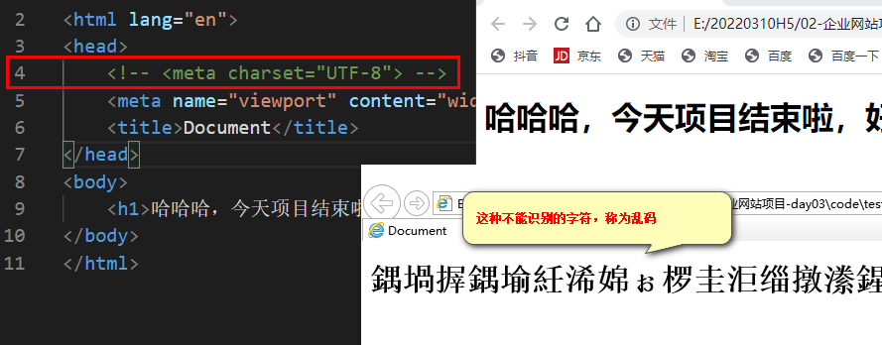

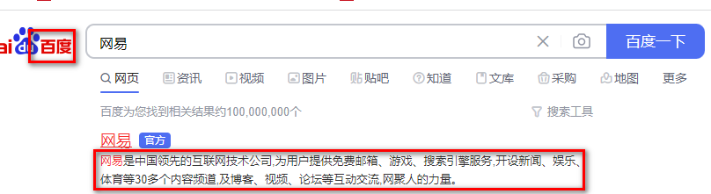

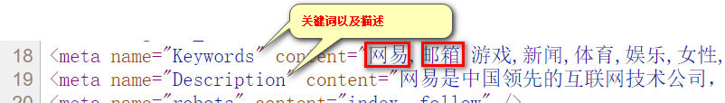

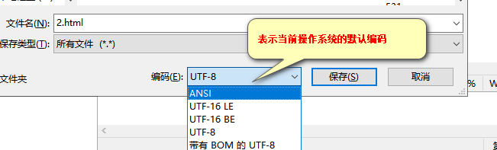

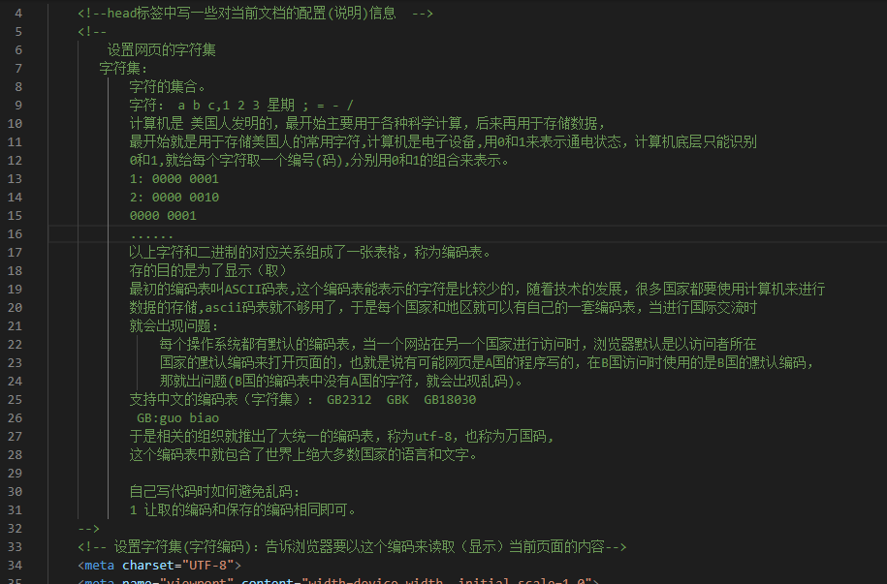

# 二文件上传

## 2.1 购买服务器

每个服务器都会有一个ip地址

[14.215.177.38] [118.112.237.229]

ip地址不好记忆，为了方便记忆，就给每个网站取个名字，这个子名字就叫域名

## 2.2 购买域名

域名也是唯一的

通常一些免费的服务器会提供一个免费的域名。

https://blog.csdn.net/hellfire2007/article/details/77882061